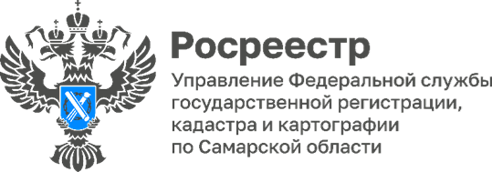

**20.01.2025**

**Самарским Росреестром зафиксирован скачок зарегистрированных прав на первичное жилье**

Рекордное количество заявлений на регистрацию права собственности за участниками долевого строительства от застройщиков поступило в Управление Росреестра по Самарской области в 4 квартале 2024 года. Наибольшего значения показатель достиг в декабре - **903** заявления, что составляет четверть от годового объема.

Напоминаем, что после окончания строительства многоквартирного дома, застройщик имеет право подавать в Росреестр заявления на регистрацию права собственности от лица участника долевого строительства без доверенности, тем самым упрощая процедуру оформления документов и экономя время граждан.

Такой возможностью активно пользуются застройщики Самарской области, прочно занимая 1 место в Приволжском федеральном округе и 6 место в Российской Федерации по количеству таких обращений в Росреестр.



Материал подготовлен

Управлением Росреестра по Самарской области